ДОКЛАД
«О ходе подготовки к проведению в 2026 году в Кузбассе мероприятий в рамках «Недели космоса в Российской Федерации» (Указ президента РФ от 29.12.2025 №955)
Докладчик: Пятовский Антон Александрович, заместитель председателя Правительства Кузбасса (по вопросам образования, науки и молодежной политики) (до 5 мин.)
Дата: 23.03.2026, 09:00
СЛАЙД 2
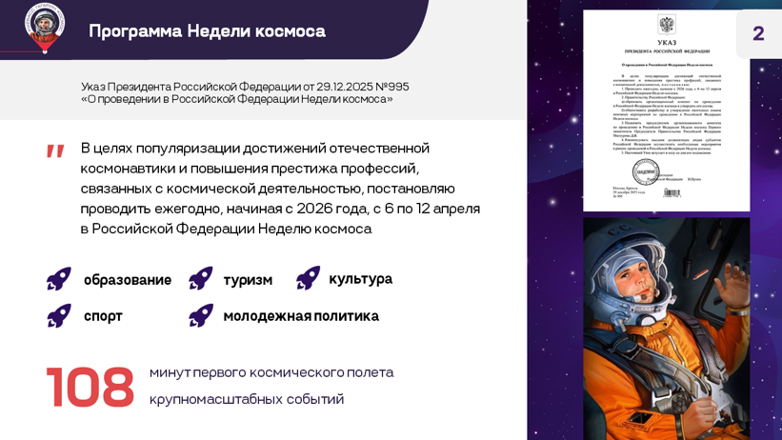
По поручению Президента Владимира Путина с 6 по 12 апреля в России пройдет «Неделя космоса» (Указ Президента Российской Федерации от 29.12.2025 №955).
Напомню, в 2026 году мы отметим 65-летие первого полёта человека в космос. В Кузбассе накоплен большой опыт проведения мероприятий, посвященных космической тематике: в этом году в регионе пройдет уже пятый Международный фестиваль Юрия Гагарина.
За годы проведения сложилась эффективная система межведомственного взаимодействия культуры, спорта, туризма и образования, а также молодежных общественных организаций. Важно, что проект вышел за рамки региона и проводится при поддержке Госкорпорации «Роскосмос».
Событие ежегодно привлекает тысячи участников и зрителей – как жителей региона, так и гостей из других субъектов страны и зарубежных стран.
В рамках Недели космоса в Кузбасса состоится более 1000 событий разного уровня, посвященных достижениям отечественной космонавтики. Ключевая идея этого года связана с тем, что первый космический полёт длился 108 минут. Именно поэтому крупномасштабных событий 108. Остановлюсь на некоторых подробнее.

СЛАЙД 3
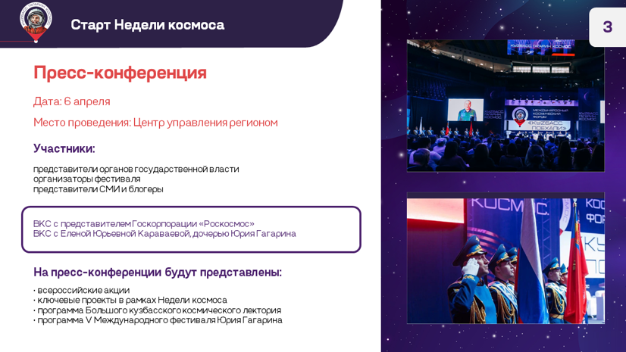
Официальный старт «Неделе космоса» в Кузбассе предлагаем дать 6 апреля на пресс-конференции. Спикеры представят программу фестиваля, ключевые события, расскажут о международных участниках, образовательных и научных проектах и всероссийских акциях.

СЛАЙД 4
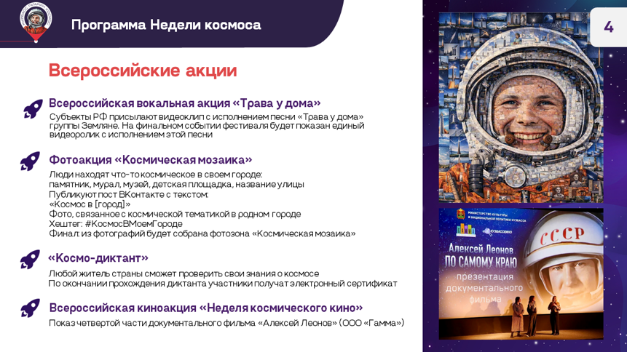
Планируем запустить 4 крупномасштабные акции, которые охватят все регионы страны.
Первая — Всероссийская вокальная акция «Трава у дома», в рамках которой необходимо спеть известную песню группы «Земляне» (один из самых громких хитов 1980-х, неофициальный гимн отечественной космонавтики) а финальный видеоролик будет презентован на юбилейном фестивале Юрия Гагарина.
Еще одной яркой инициативой станет фотоакция «Космос в моем городе». Жителям регионов предлагается делать фото объектов, связанных с космической тематикой — памятников, музеев, муралов, улиц или детских площадок, и публиковать их на личных страницах в группе Вконтакте. (Хештег: #КосмосВМоемГороде). Лучшие фото будут собраны в огромную космическую фотомозаику и станут основой интерактивной фотозоны на фестивале.
Также в формате онлайн пройдет «Космо-диктант», в котором можно будет проверить свои знания о космосе.
Всероссийская киноакция «Неделя космического кино»: во всех муниципальных кинозалах страны пройдет показ 4-ой части документального фильма Оксаны Леоновой «Алексей Леонов».

СЛАЙД 5
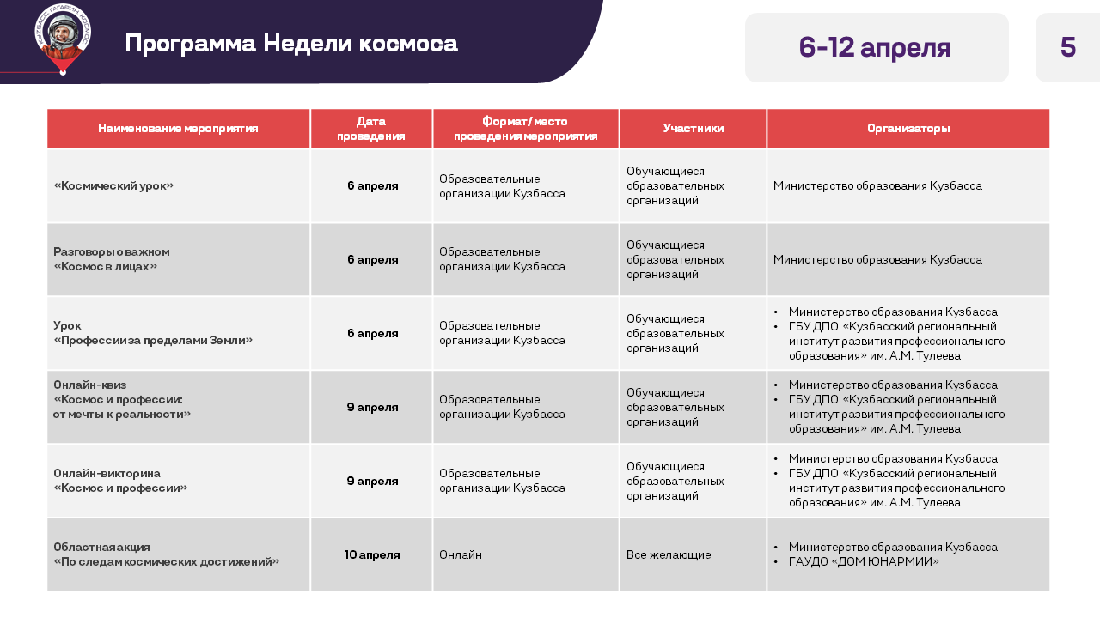
В рамках «Недели космоса» в образовательных учреждениях региона (школах, колледжах, техникумах, вузах и научных институтах) пройдет серия мероприятий, посвященных 65-летию полета Юрия Гагарина, достижениям отечественной космонавтики и вкладу кузбасских космонавтов в освоение космоса.

СЛАЙД 6
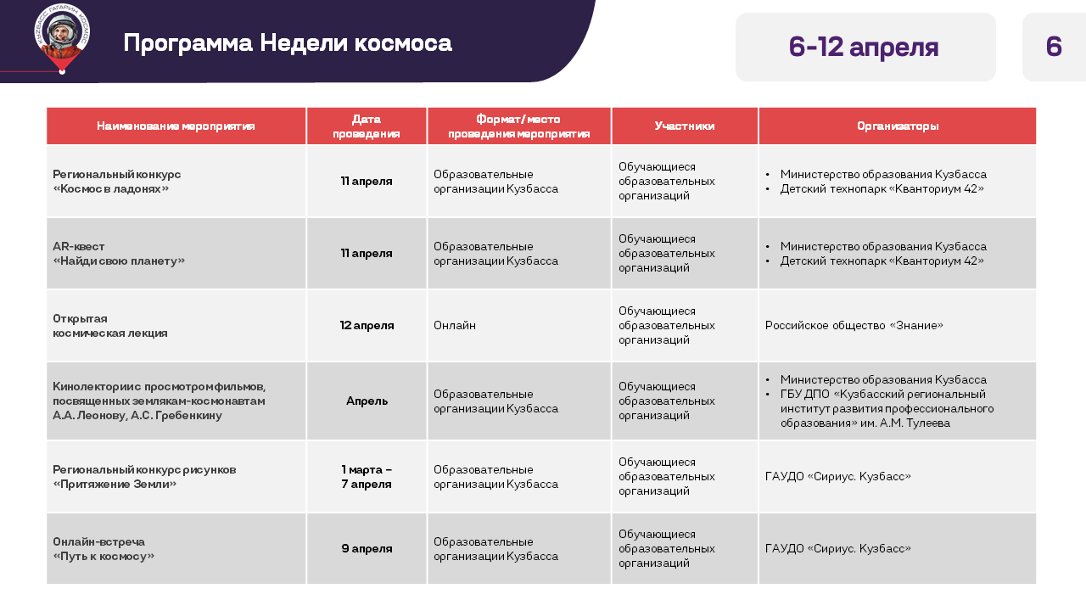
В школах региона проведут тематические уроки и классные часы. Ученики узнают о профессиях, связанных с космической отраслью, познакомятся с биографиями космонавтов-земляков. Для школьников также организуют онлайн-квизы, викторины и конкурсы.

СЛАЙД 7
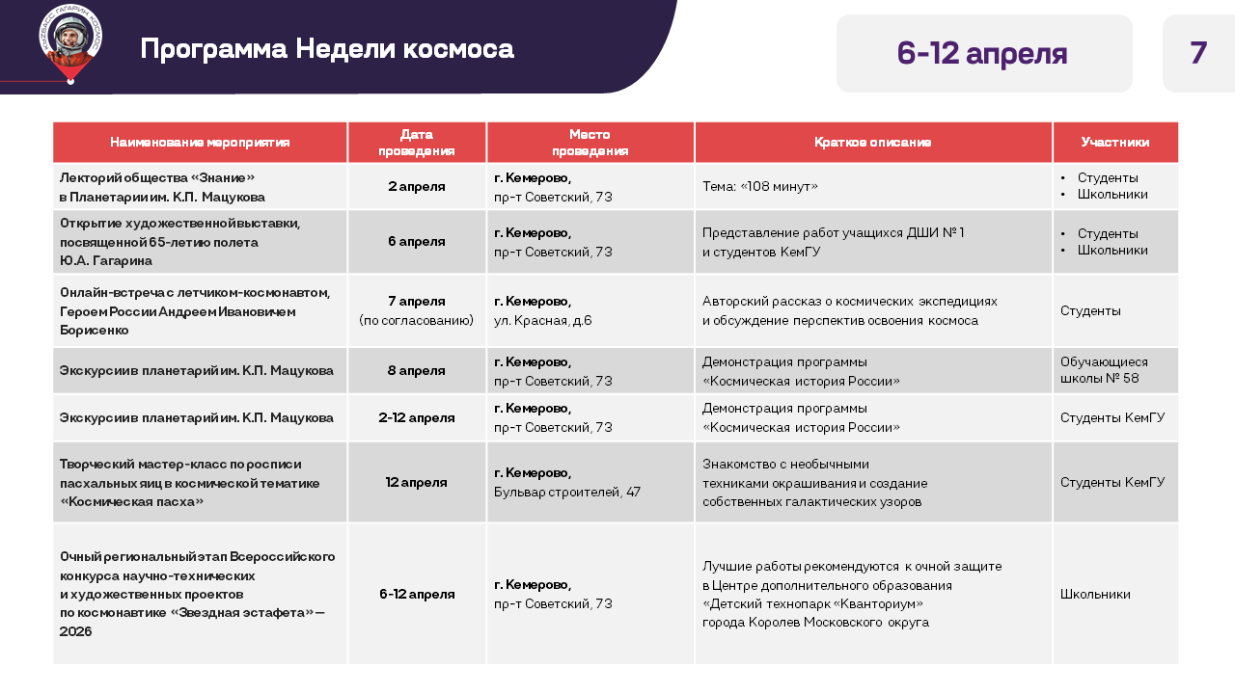
Студентов профессиональных образовательных организаций и вузов ждут лекции, мастер-классы и встречи с экспертами. В Кемеровском государственном университете запланированы экскурсии в планетарий имени К.П. Мацукова с демонстрацией программы «Космическая история России», открытие художественной выставки, посвященной 65-летию полета Юрия Гагарина, а также Оксана Красильникова, лектор Российского общества «Знание», руководитель планетария выступит с лекцией: «Как 108 минут изменили мир».
СЛАЙД 8
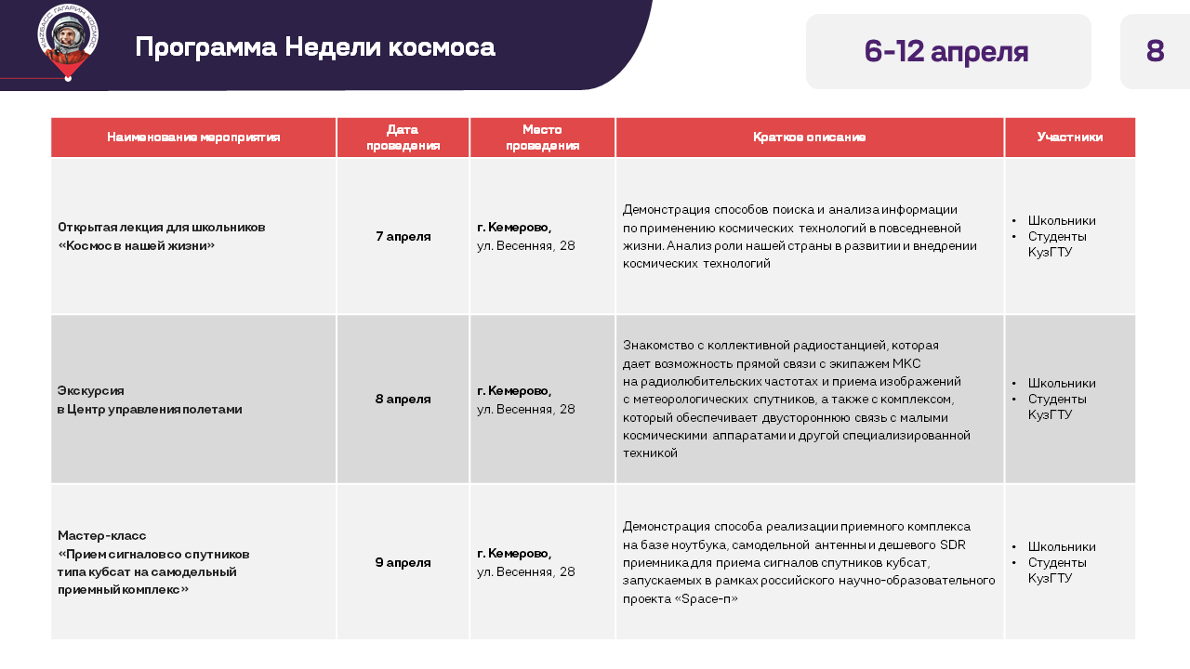
В Кузбасском государственном техническом университете имени
Т.Ф. Горбачева пройдут открытые лекции о применении космических технологий в повседневной жизни, экскурсии в Центр управления полетами, где студенты и школьники увидят оборудование для связи с МКС и малыми космическими аппаратами.
СЛАЙД 9
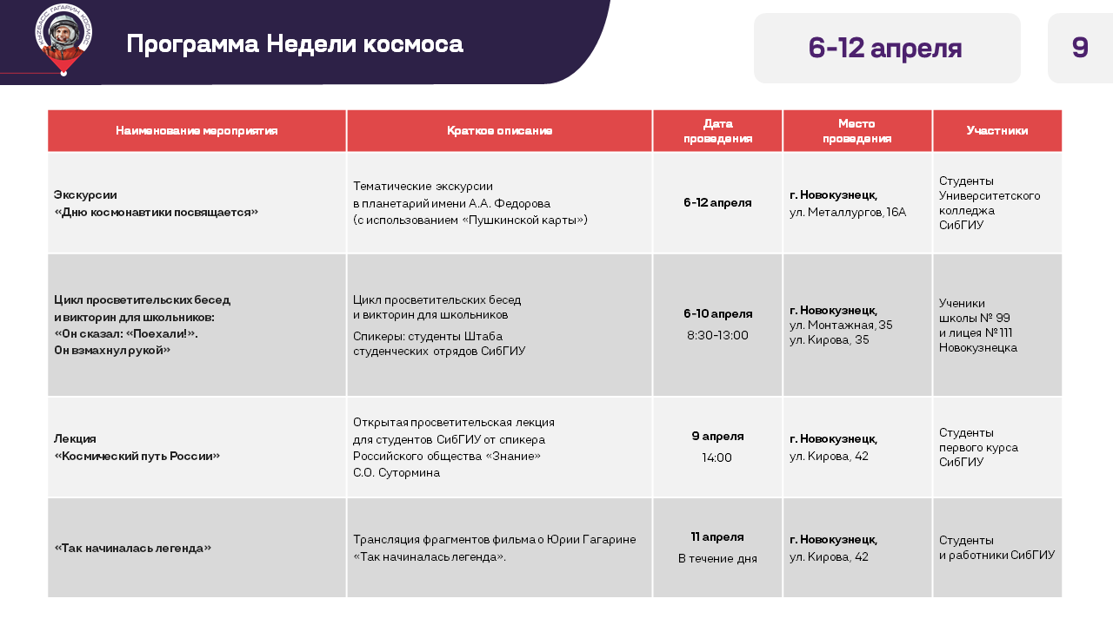
В Сибирском государственном индустриальном университете организуют тематические экскурсии в планетарий имени А.А. Федорова, цикл бесед и викторин для школьников, а также лекции от спикера Российского общества «Знание».

СЛАЙД 10
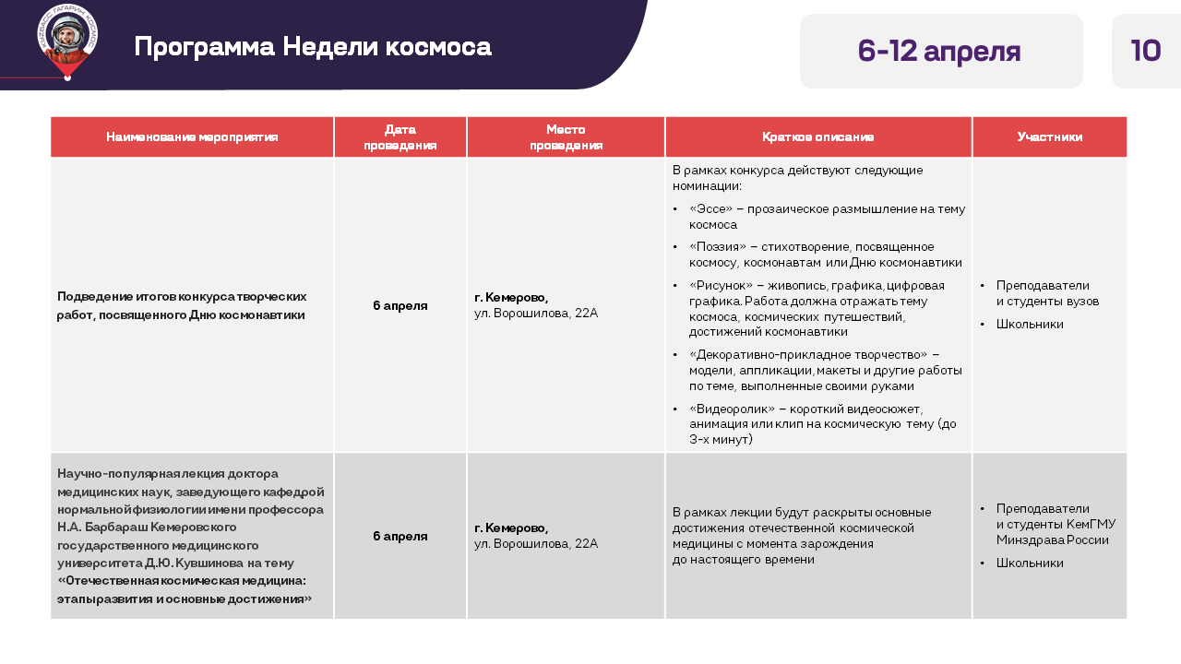
Кемеровский государственный медицинский университет проведет научно-популярные лекции по истории космической медицины и фантастической литературе, конкурс творческих работ, заседание клуба любителей фантастики, седьмую Международную научно-практическую конференцию «Через тернии к звездам: освоение космоса» и традиционный автопробег на малую родину Алексея Леонова в Тисульском округе.

СЛАЙД 11
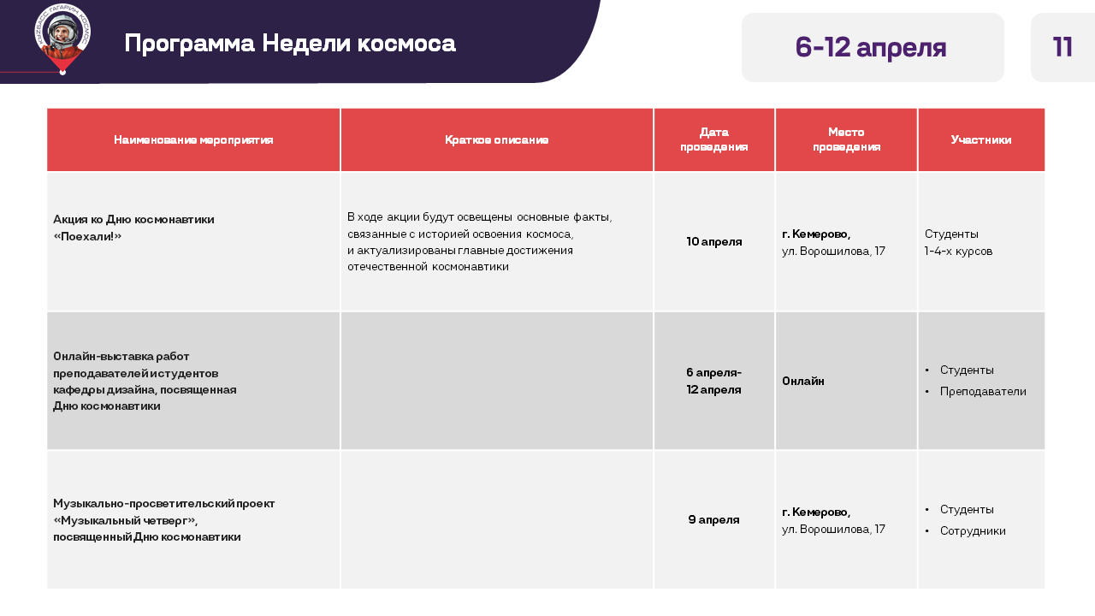
Кемеровский государственный институт культуры подготовил музыкально-просветительский проект, онлайн-выставку работ преподавателей и студентов кафедры дизайна и акцию «Поехали!».

Особое внимание в программе уделено взаимодействию с федеральными структурами. Так, 12 апреля Российское общество «Знание» проведет открытую космическую лекцию для школьников и студентов. Кроме того, запланированы онлайн-встречи с летчиком-космонавтом, Героем России Андреем Борисенко, а также сеансы прямой связи с экипажем МКС.

Неделя космоса в Кузбассе объединит школьников, студентов, преподавателей и научных сотрудников. Мероприятия направлены на популяризацию космических знаний, профориентацию молодежи и сохранение исторической памяти о достижениях страны в освоении космоса.

СЛАЙД 12
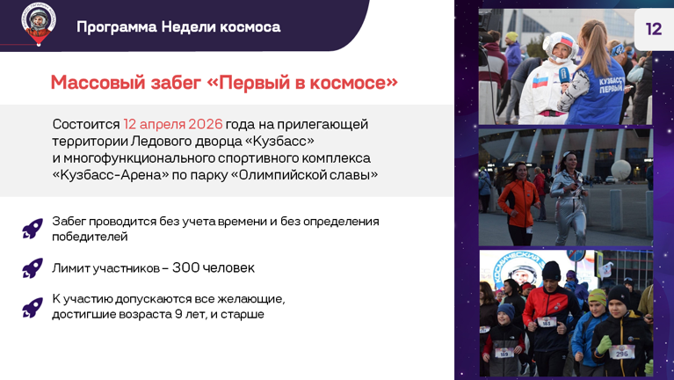
По линии Министерства спорта Кузбасса ключевым событием станет традиционный массовый легкоатлетический забег «Первый в космосе», который состоится 12 апреля.
Мероприятие пройдёт по маршруту, охватывающему прилегающую территорию ледового дворца «Кузбасс» и многофункционального спортивного комплекса «Кузбасс-Арена», а также парка «Олимпийской славы».
Ключевая концепция забега — это объединение вокруг идеи космоса, а не соперничество. Принять участие могут принять участие взрослые и дети.

СЛАЙД 13
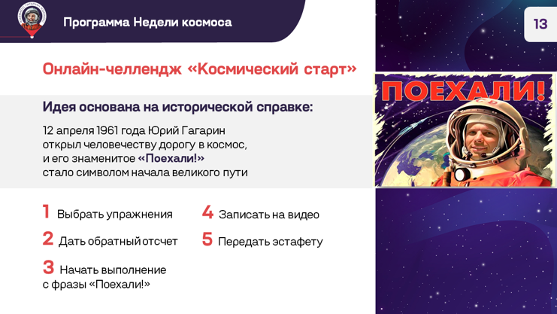

Также будет запущен масштабный онлайн-челлендж «Космический старт» в социальных сетях Министерства физической культуры и спорта Кузбасса. Для участия не потребуется специальной подготовки: достаточно выбрать простое упражнение (например, отжимание, приседание, прыжки на скакалке или даже обычная утренняя зарядка), записать короткий видеоролик, начав его с фразы «Поехали!» и передать эстафету друзьям.

СЛАЙД 14
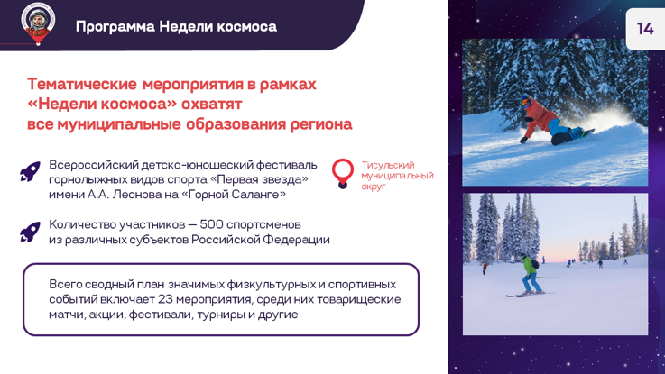
В Тисульском муниципальном округе на «Горной Саланге» пройдет Всероссийский детско-юношеский фестиваль горнолыжных видов спорта «Первая звезда» имени А.А. Леонова. Планируемое количество участников — более 500 спортсменов из различных субъектов Российской Федерации. Кроме того в муниципалитетах состоятся товарищеские матчи, акции, фестивали, турниры и другие.
СЛАЙД 15
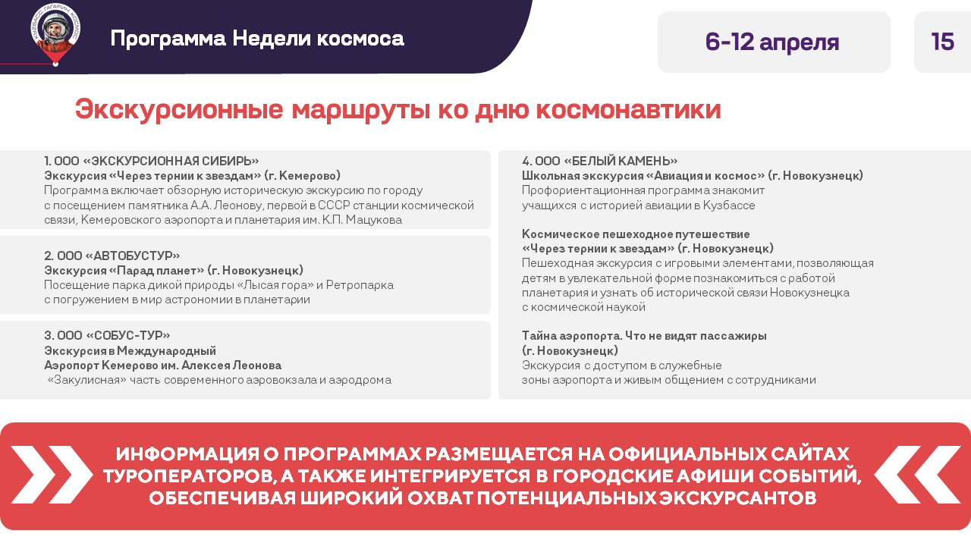
В сфере туризма туроператорами разработаны семь специальных космических маршрутов они представлены на слайде.
Маршруты включают в себя автобусные и пешеходные экскурсионные программы с посещением планетариев, памятных мест, посвященных космонавтам.
Для школьников – это профориентационные экскурсионные программы с доступом в служебные зоны аэропорта и живым общением с сотрудниками.
Наиболее интересные экскурсионные программы представлены на слайде.

СЛАЙД 16
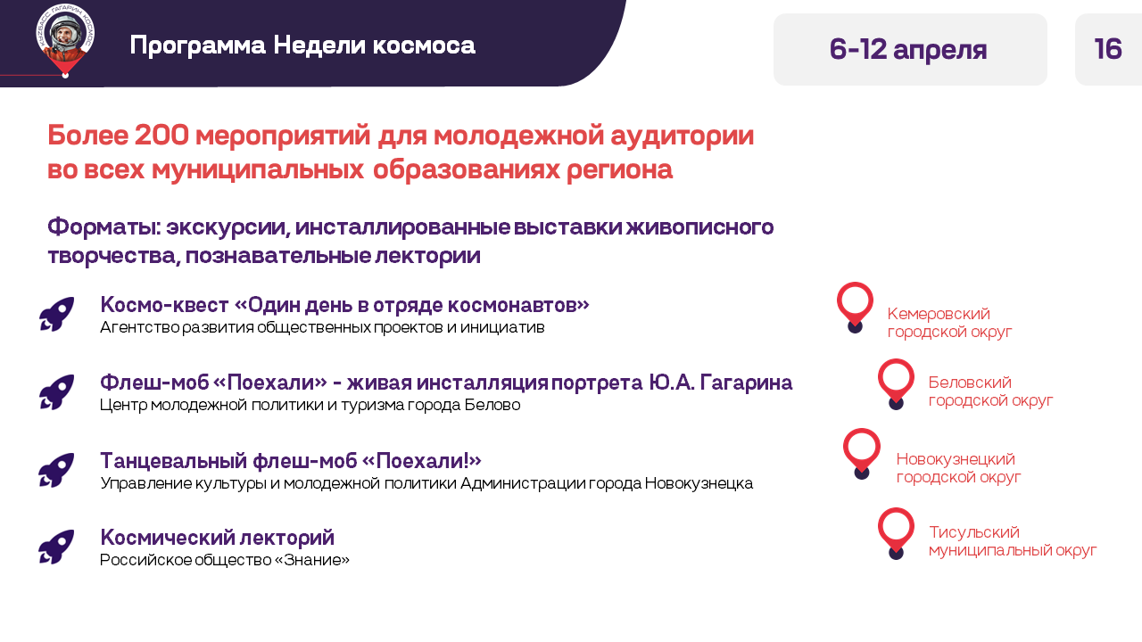
Для молодежной аудитории в регионе запланировано более 200 мероприятий.
- Так, в Кемерове 10 апреля состоится Космо-квест «Один день в отряде космонавтов». В этот же день в Белове пройдет Флеш-моб «Поехали» - живая инсталляция портрета Юрия Алексеевича Гагарина. Участие примут 150 человек.
- В Новокузнецке запланирован Танцевальный флеш-моб «Поехали!». Мероприятие с участием членов Всероссийского движения детей и молодёжи «Движение первых».
- В деревне Листвянка Тисульского муниципального округа запланирован Космический лекторий от Российского общества «Знание».

СЛАЙД 17
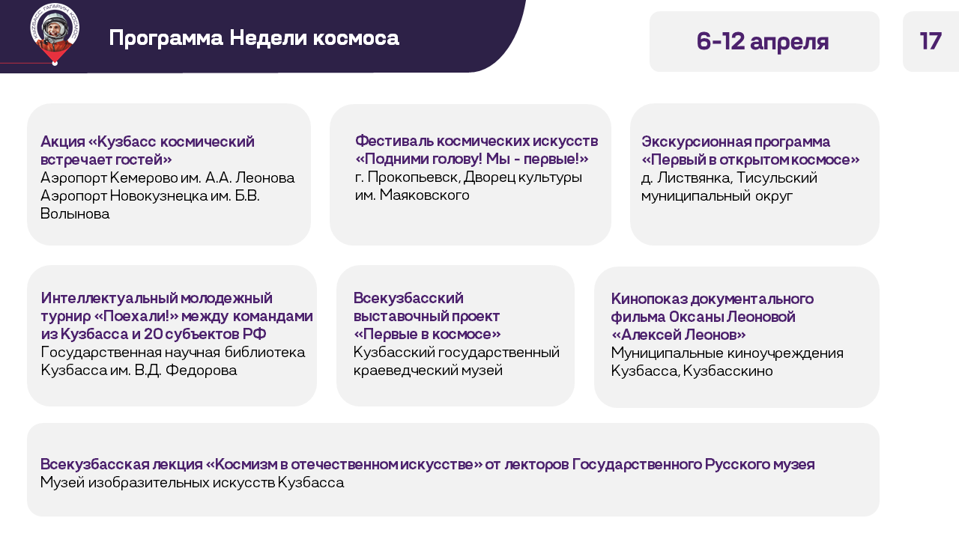
В учреждениях культуры «Неделя космоса» стартует с открытия выставочного проекта Кузбасского краеведческого музея «Первые в космосе». Выставка впервые в новом ракурсе представит подлинные и мемориальные предметы наших земляков-космонавтов А.А. Леонова, Б.В. Волынова, А.С. Гребенкина.
На площадке Музея изобразительных искусств Кузбасса, приглашенный лектор из Государственного Русского музея (г. Санкт-Петербург) проведет лекцию «Космизм в отечественном искусстве».
В Государственной научной библиотеке Кузбасса им. В.Д. Федорова пройдет Интеллектуальный молодежный турнир «Поехали!» между командами из Кузбасса и 20 командами субъектов РФ.
12 апреля в аэропортах Кемерово и Новокузнецка будет организована ежегодная традиционная акция «Кузбасс космический встречает гостей».

СЛАЙД 18
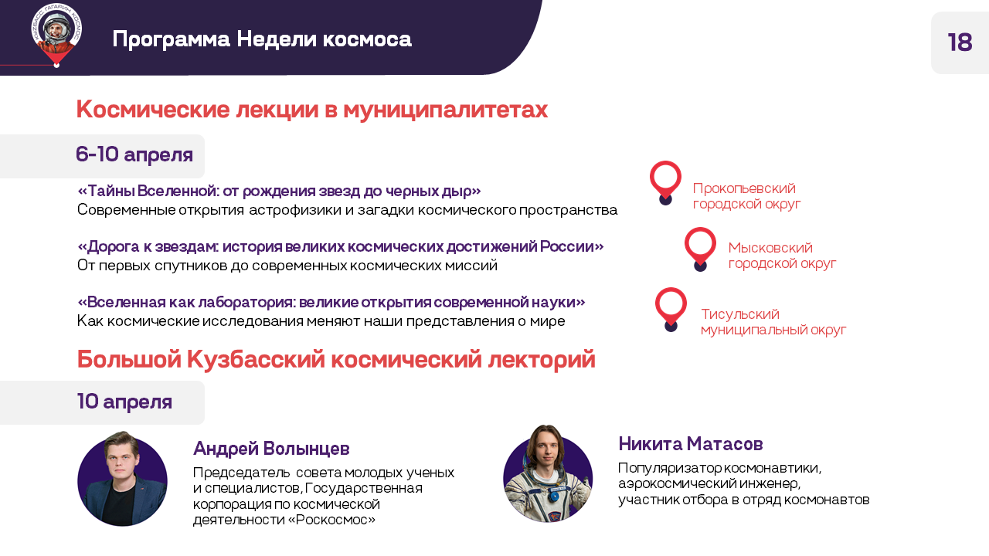
Новым объединяющим весь Кузбасс мероприятием в рамках «Недели космоса» станет цикл космических лекций, которые пройдут во всех муниципальных образованиях региона. (Они охватят широкий спектр вопросов: историю космических достижений России, современные открытия астрофизики, освоение Луны и Марса, философию и культурное значение космоса).
Завершением череды лекций станет «Большой кузбасский космический лекторий», который откроет 5-ый Международный фестиваль Юрия Гагарина.
В качестве лекторов планируется пригласить:
- Председателя совета молодых ученых и специалистов «Роскосмоса» Андрея Волынцева;
- и популяризатора космонавтики, участника отбора в отряд космонавтов Никиту Матасова.

СЛАЙД 19
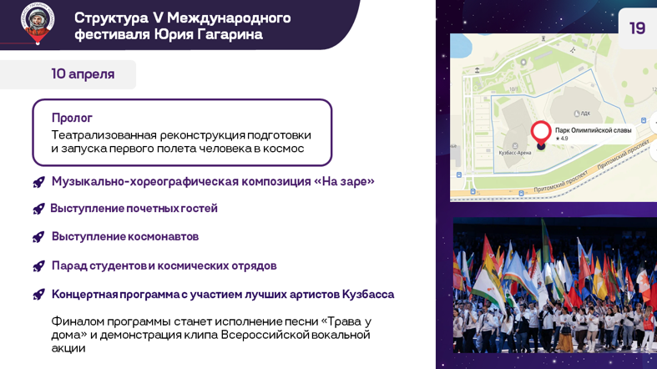
Кульминацией Недели космоса станет масштабное событие, которое состоится в Парке Олимпийской славы города Кемерово. Оно начнётся с театрализованной реконструкции подготовки и запуска первого полёта человека в космос.
По окончании пролога в программе фестиваля запланированы выступления почётных гостей и космонавта, а также традиционный парад студентов и космических отрядов. Завершится фестиваль концертной программой с участием лучших артистов Кузбасса.
Драматургия концерта пройдет через всю историю космонавтики — от полета Юрия Гагарина до современных миссий и новых героев космоса. Финалом программы станет исполнение песни «Трава у дома» и демонстрация клипа, созданного по итогам Всероссийской вокальной акции.
В течение дня будут работать уличные локации. Это планшетные выставки музеев Кузбасса - «Визит космонавта Алексея Леонова в Томскую писаницу» и «Бескрайний космос», локация «Магия космоса» от передвижного мобильного комплекса «Кванториум-42» и другими.
Благодарю за внимание! Доклад окончен!

